# 1. Einheit 15.09.2022 Elektronik Ursnik Iwana

## Themen

* Elektronik vs Elektrik
  + Elektrik = Vollleiter (Starkstrom); Elektronik = Halbleiter (Schwachstrom)
  + 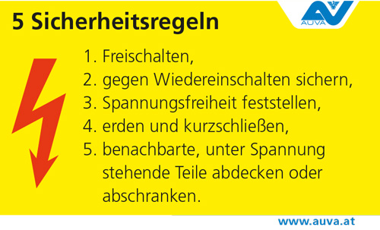Elektronik = Steuerung des elektrischen Stromes
* Sicherheitsunterweisung
* Lehrstoffübersicht
  + Schaltungen auf Steckbrett stecken
  + Stücklisten schreiben
  + Schaltung auf Lochrasterplatine aufbauen
* 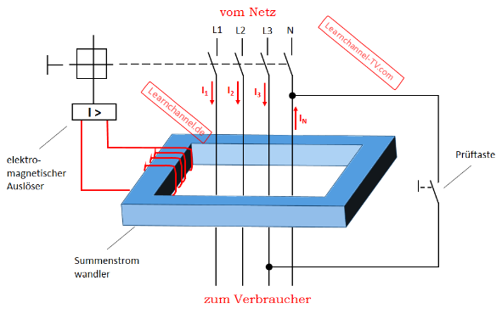Elektrizität
  + ab 50mA gefährlich für den Menschen
  + kann bei 50V auftreten
  + hängt von Widerstand und Spannung ab
  + Netzspannung: 230V; zwischen den Phasen 400V
  + Netzspannung ist tödlich
  + FI: Fehlerstromschutzschalter = Fehlerstrom erkennen und abschalten
    - Strom der über die Erde zurückfließt
    - 30mA oder mehr über Erde 🡪 löst aus
    - Man kann sich nicht darauf verlassen
* Werkzeuge
  + Korrekter Umgang
* Löten
* Verbrennungsgefahr!
* 150 – 450°C
* üblich 350 – 380°C
* Lötkolben nicht frei herumliegen lassen!
* Flussmittel im Lötzinn – raucht (Kolophonium = Harz)
* Raum lüften
* Einatmen ungesund

## Aufgaben

* Die Bauteile des Schaltplanes erkennen und die wichtigsten Eigenschaften und Funktionen festhalten/recherchieren

## Ergebnisse

* Widerstand
  + Einheit: Ohm (Ω)
  + Funktion: elektrischen Strom in einer Schaltung zu begrenzen
  + Formelzeichen: R
  + Verlustleistung: P = I² * R (Verlustleistung kann durch das Zuführen des Stroms durch die Leitungen nicht komplett verhindert werden)
  + 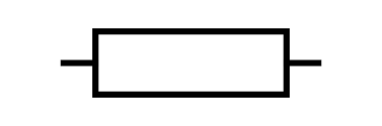Schaltzeichen:
* Leuchtdiode
  + Funktion: häufig als Statuslampen (kein essenzieller Teil einer Schaltung)
  + Verlustleistung: ca. 70% Verlustwärme, ca. 30% sichtbares Licht
  + Ein Bild, das Text, Uhr enthält.

    Automatisch generierte BeschreibungSonstiges: benötigt immer einen in Serie geschaltenen Widerstand für restlichen Spannungsabfall (LED nur ca. 2V); in Durchlassrichtung: strahlt Licht aus; gegen Durchlassrichtung: sperrt Strom
  + Schaltzeichen:
* Kondensator
  + Einheit: besitzt Kapazität = Farad
  + Funktion: elektrische Ladungen und damit Energie speichern
  + Formelzeichen: Kapazität = C
  + 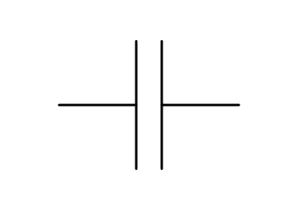Verlustleistung: Kondensator wird spürbar warm, Verlustleistung kann mit bekanntem Verlustfaktor tan(δ) berechnet werden
  + Schaltzeichen:
* Elektrolytkondensator
  + Unterschied zu anderen Kondensatoren: besonders hohe Kapazität, gepolt (= dürfen nur in eine bestimmte Richtung aufgeladen werden (gekennzeichnet mit + und/oder -), nur für Gleichspannung verwendbar)
  + 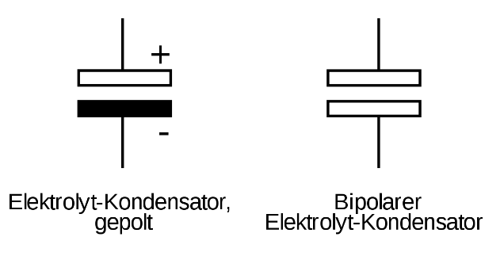Funktion: Stromspeicher
  + Formelzeichen: Kapazität = C
  + Verlustleistung: gleich wie bei anderen Kondensatoren
  + Schaltzeichen:
* 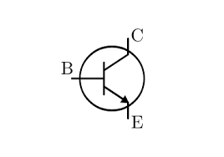Transistor
  + Funktion: Steuern und Verstärken von Strömen oder Spannungen
  + Verlustleistung: Stromfluss erzeugt Wärme in Form der Verlustleistung
  + Schaltzeichen:
* Timer NE555P
  + 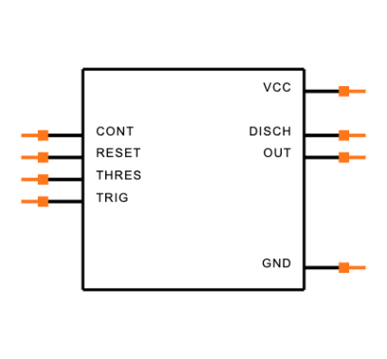Funktion: Ausgang kann unter bestimmten Bedingungen ein- und ausgeschaltet werden – Zeitsteuerung und Taktgeber
  + Verlustleistung: max. 600mW (Betrieb bei 150°C und höher, kann Zuverlässigkeit beeinträchtigen)
  + Schaltzeichen:
* Zähler
  + 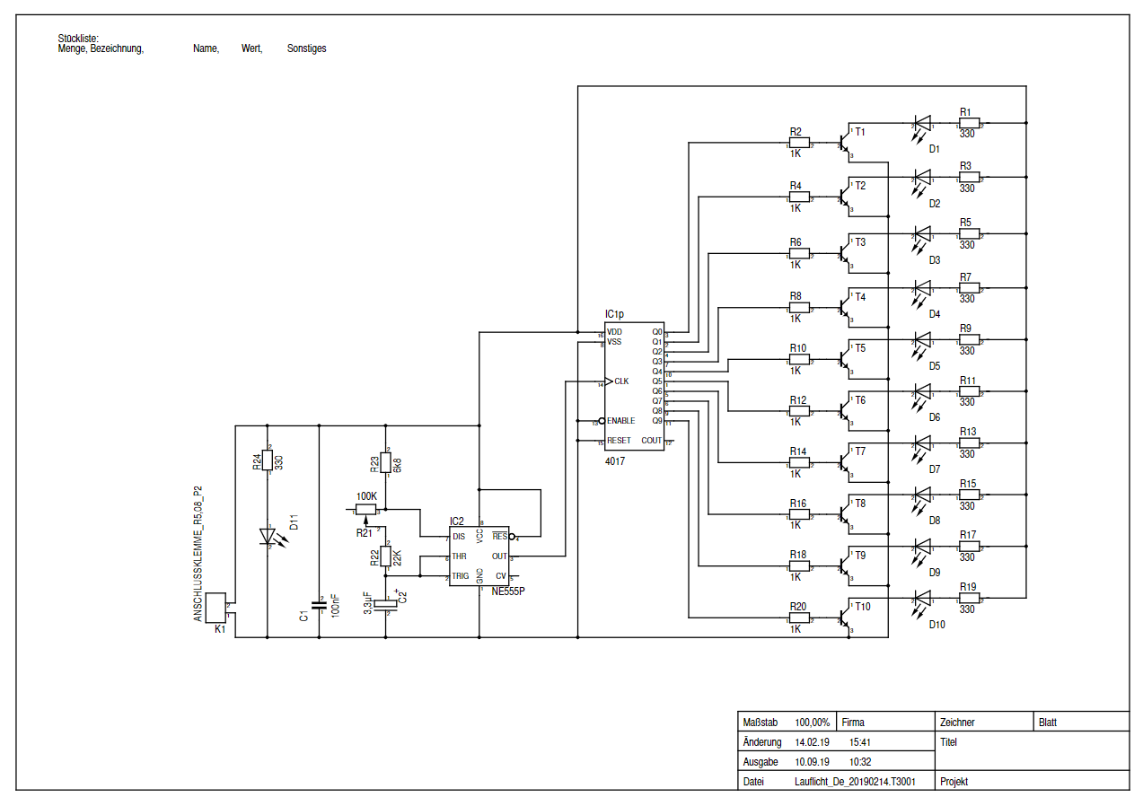Funktion: bei einem Signal schaltet der Zähler um einen Ausgang weiter und die nächste LED leuchtet; es ist immer nur ein Ausgang auf „high“ alle anderen sind auf „low“
  + Schaltzeichen:
* Potentiometer
  + Einheit: Ohm (Ω)
  + Funktion: veränderbarer Widerstand; Widerstandswert wird durch Position des Schiebers bestimmt
  + 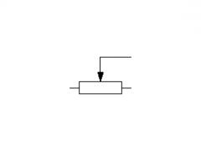Schaltzeichen:

## Materialien

## Werkzeuge, Geräte und Software

* PC
* Word
* Teams

## Unterlagen

* Teams; WEL_3BHME_DER_22/23; Dateien; Kursmaterialien; **Lauflicht_De_20190214_Schaltplan**